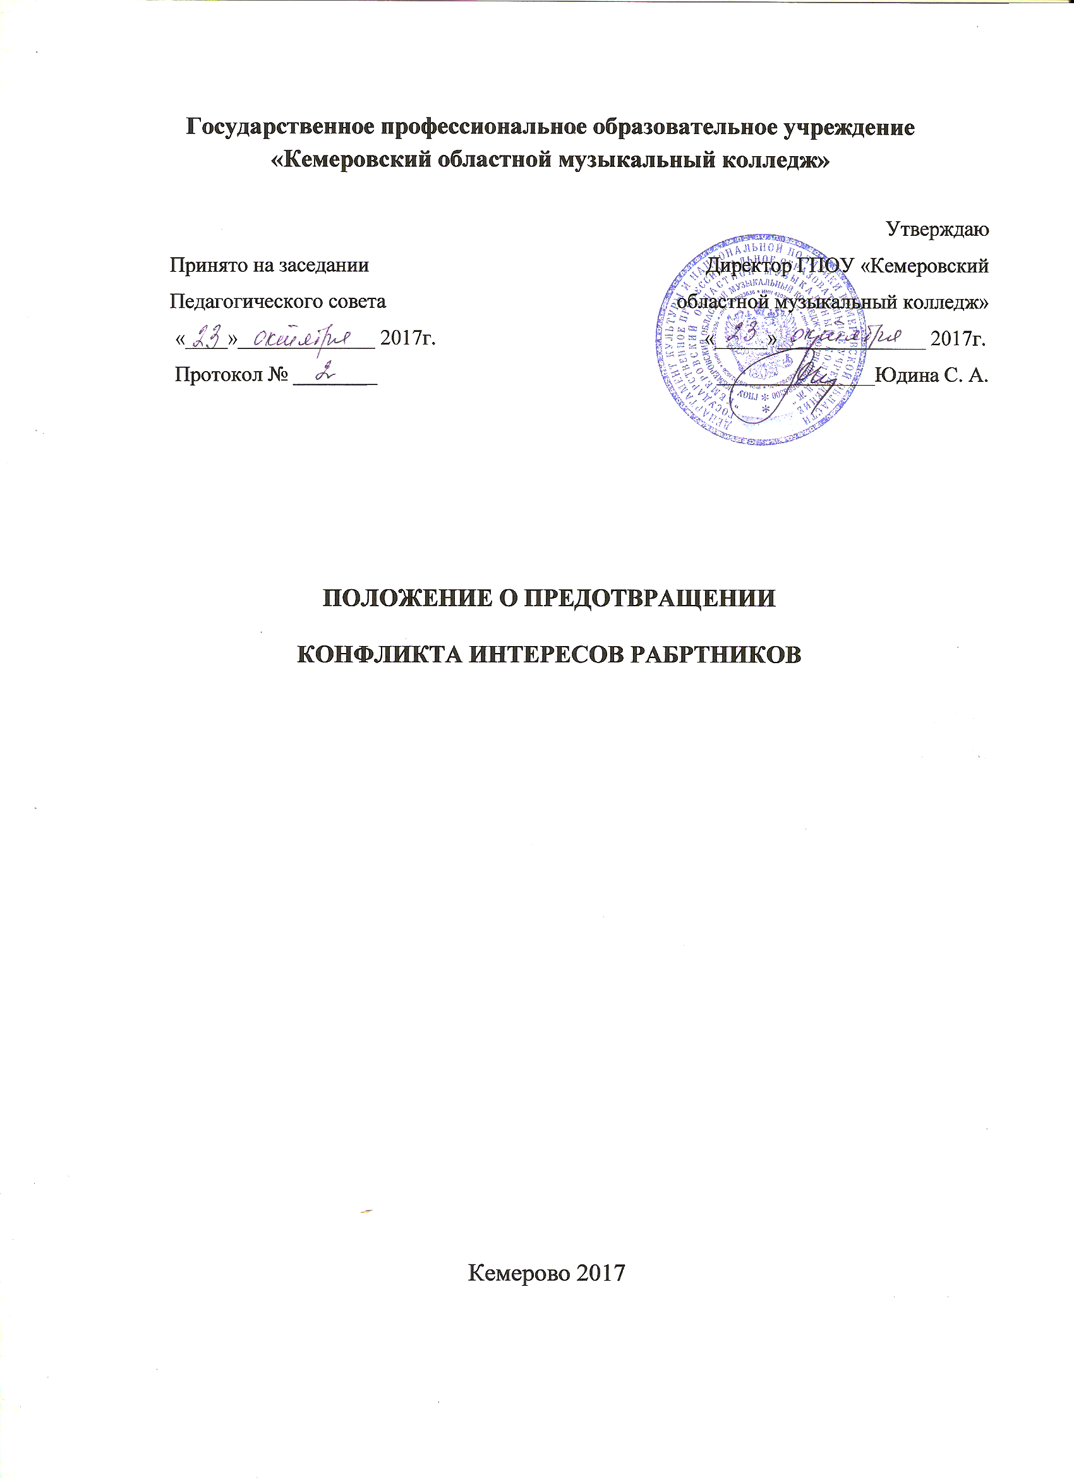
ПОЛОЖЕНИЕ О ПРЕДОТВРАЩЕНИИ
КОНФЛИКТА ИНТЕРЕСОВ РАБОТНИКОВ
ГПОУ «КЕМЕРОВСКИЙ ОБЛАСТНОЙ
МУЗЫКАЛЬНЫЙ КОЛЛЕДЖ»

1. Общие положения
1.1. Положение о предотвращении конфликта интересов работников государственного профессионального образовательного учреждения «Кемеровский областной музыкальный колледж» (далее – Положение) разработано на основе следующих нормативных документов:
Трудового кодекса Российской Федерации, Закона Российской Федерации «Об образовании в Российской Федерации» от 29.12.2012 г. №273-ФЗ, Федерального закона от 25.12.2008 N 273-ФЗ (ред. от 28.12.2013) "О противодействии коррупции", Устава государственного профессионального образовательного учреждения «Кемеровский областной музыкальный колледж», принятого общим собранием работников и представителей обучающихся.

2. Основные понятия

2.1.Участники образовательных отношений - обучающиеся, родители (законные представители) обучающихся, педагогические работники и их представители, организации, осуществляющие образовательную деятельность.
2.2. Конфликт интересов педагогического работника - ситуация, при которой у педагогического работника при осуществлении им профессиональной деятельности возникает личная заинтересованность в получении материальной выгоды или иного преимущества и которая влияет или может повлиять на надлежащее исполнение педагогическим работником профессиональных обязанностей вследствие противоречия между его личной заинтересованностью и интересами обучающегося, родителей (законных представителей) обучающихся.
2.3. Под личной заинтересованностью педагогического работника, которая влияет или может повлиять на надлежащее исполнение им должностных (служебных) обязанностей, понимается возможность получения педагогическим работником при исполнении должностных (служебных) обязанностей доходов в виде денег, ценностей, иного имущества или услуг имущественного характера, иных имущественных прав для себя или для третьих лиц.
2.4. Репетиторские услуги (репетиторство) – образовательные услуги по дополнительному, углубленному обучению, на оказание которых не предусмотрено бюджетных ассигнований соответствующего бюджета или которые не предусмотрены договором на оказание уже оказываемых платных образовательных услуг.

3. Условия, при которых возникает или может возникнуть конфликт интересов
педагогического работника

3.1.В образовательном учреждении образования выделяют:
- условия (ситуации), при которых всегда возникает конфликт интересов педагогического работника;
- условия (ситуации), при которых может возникнуть конфликт интересов педагогического работника.
3.2.К условиям (ситуациям), при которых всегда возникает конфликт интересов педагогического работника относятся следующие:
- педагогический работник ведет бесплатные и платные занятия у одних и тех же обучающихся;
- педагогический работник занимается репетиторством с обучающимися, которых он обучает;
- педагогический работник занимается репетиторством по образовательной программе (части образовательной программы) с обучающимся, который уже осваивает данную программу (часть программы) за счет средств соответствующего бюджета;
- педагогический работник занимается репетиторством по образовательной программе (части образовательной программы) с обучающимся, который уже осваивает данную программу (часть программы) по договору на оказание платных образовательных услуг;
- педагогический работник является членом жюри конкурсных мероприятий с участием своих обучающихся;
- использование с личной заинтересованностью возможностей обучающихся, родителей (законных представителей) обучающихся и иных участников образовательных отношений;
- получение педагогическим работником подарков и иных услуг от обучающихся, родителей (законных представителей) обучающихся;
- нарушение иных установленных запретов и ограничений для педагогических работников в профессиональной образовательной организации.
3.3. К условиям (ситуациям), при которых может возникнуть конфликт интересов педагогического работника относятся следующие:
- участие педагогического работника в наборе (приеме) обучающихся;
- сбор финансовых средств на нужды профессиональной образовательной организации;
- участие педагогического работника в установлении, определении форм и способов поощрений для своих обучающихся;
- иные условия (ситуации), при которых может возникнуть конфликт интересов педагогического работника.

4. Ограничения, налагаемые на педагогических работников Колледжа
при осуществлении ими профессиональной деятельности

4.1. В целях предотвращения возникновения (появления) условий (ситуаций), при которых всегда возникает конфликт интересов педагогического работника в Колледже устанавливаются ограничения, налагаемые на педагогических работников Колледжа при осуществлении ими профессиональной деятельности.
4.2. На педагогических работников Колледжа при осуществлении ими профессиональной деятельности налагаются следующие ограничения:
- запрет на ведение бесплатных и платных занятий у одних и тех же обучающихся;
- запрет на занятия репетиторством с обучающимися, которых он обучает;
- запрет на занятия репетиторством по образовательной программе (части образовательной программы) с обучающимся, который уже осваивает данную программу (часть программы) за счет средств соответствующего бюджета;
- запрет на занятия репетиторством по образовательной программе (части образовательной программы) с обучающимся, который уже осваивает данную программу (часть программы) по договору на оказание платных образовательных услуг;
- запрет на членство в жюри конкурсных мероприятий с участием своих обучающихся за исключением случаев и порядка, предусмотренных и (или) согласованных коллегиальным органом управления, предусмотренным уставом Колледжа;
- запрет на использование с личной заинтересованностью возможностей обучающихся, родителей (законных представителей) обучающихся и иных участников образовательных отношений;
- запрет на получение педагогическим работником подарков и иных услуг от обучающихся, родителей (законных представителей) обучающихся за исключением случаев и порядка, предусмотренных и (или) согласованных Советом Колледжа.
4.3.Педагогичесие работники Колледжа обязаны соблюдать установленные п. 4.2. настоящего раздела ограничения и иные ограничения, и запреты, установленные локальными нормативными актами Колледжа.

5. Порядок предотвращения и урегулирования конфликта интересов педагогических работников при осуществлении ими профессиональной деятельности

5.1. Случаи возникновения у педагогического работника личной заинтересованности, которая приводит или может привести к конфликту интересов, предотвращаются и (или) урегулируются в целях недопущения причинения вреда законным интересам иных участников образовательных отношений.
5.2. С целью предотвращения возможного конфликта интересов педагогического работника в Колледже реализуются следующие мероприятия:
- при принятии решений, локальных нормативных актов, затрагивающих права обучающихся и работников Колледжа, учитывается мнение Студенческого совета, а также в порядке и в случаях, которые предусмотрены трудовым законодательством, представительных органов работников;
- обеспечивается прозрачность, подконтрольность и подотчетность реализации всех принимаемых решений, в исполнении которых задействованы педагогические работники и иные участники образовательных отношений;
- обеспечивается информационная открытость Колледжа в соответствии с требованиями действующего законодательства;
- осуществляется четкая регламентация деятельности педагогических работников внутренними локальными нормативными актами Колледжа;
- обеспечивается введение прозрачных процедур внутренней оценки для управления качеством образования;
- осуществляется создание системы сбора и анализа информации об индивидуальных образовательных достижениях обучающихся;
- осуществляются иные мероприятия, направленные на предотвращение возможного конфликта интересов педагогического работника.
5.3. Педагогические работники Колледжа обязаны принимать меры по недопущению любой возможности возникновения конфликта интересов при осуществлении ими профессиональной деятельности.
5.4. С целью предотвращения конфликта интересов все педагогические работники обеспечивают выполнение соответствующих дополнений в должностные инструкции педагогических работников по предотвращению конфликта интересов при осуществлении ими профессиональной деятельности.
5.5. В случае возникновения конфликта интересов педагогический работник незамедлительно обязан проинформировать об этом в письменной форме директора Колледжа.
5.6. Директор Колледжа в трехдневный срок со дня, когда ему стало известно о конфликте интересов педагогического работника, обязан вынести данный вопрос на рассмотрение комиссии по урегулированию споров между участниками образовательных отношений.
5.7. Решение комиссии по урегулированию споров между участниками образовательных отношений при рассмотрении вопросов, связанных с возникновением конфликта интересов педагогического работника, является обязательным для всех участников образовательных отношений и подлежит исполнению в сроки, предусмотренные указанным решением.
5.8. Решение комиссии по урегулированию споров между участниками образовательных отношений при рассмотрении вопросов, связанных с возникновением конфликта интересов педагогического работника, может быть обжаловано в установленном законодательством Российской Федерации порядке.
5.9. До принятия решения комиссии по урегулированию споров между участниками образовательных отношений Директор Колледжа в соответствии с действующим законодательством принимает все необходимые меры по недопущению возможных негативных последствий возникшего конфликта интересов для участников образовательных отношений.
5.10. Директор Колледжа, когда ему стало известно о возникновении у педагогического работника личной заинтересованности, которая может привести к конфликту интересов, обязан принять меры по предотвращению конфликта интересов, в порядке, установленном законодательством.

6. Ответственность
6.1.Ответственным лицом в Колледже за организацию работы по предотвращению и урегулированию конфликта интересов педагогических работников при осуществлении ими профессиональной деятельности является Директор Колледжа, который:
- утверждает Положение о порядке работы в Колледже по предотвращению конфликта интересов и при возникновении конфликта интересов педагогического работника при осуществлении им профессиональной деятельности;
- утверждает иные локальные нормативные акты по вопросам соблюдения ограничений, налагаемых на педагогических работников при осуществлении ими профессиональной деятельности;
- утверждает соответствующие дополнения в должностные инструкции педагогических работников;
- организует информирование педагогических работников о налагаемых ограничениях при осуществлении ими профессиональной деятельности;
- при возникновении конфликта интересов педагогического работника организует рассмотрение соответствующих вопросов на комиссии по урегулированию споров между участниками образовательных отношений;
- организует контроль за состоянием работы в Колледжа по предотвращению и урегулированию конфликта интересов педагогических работников при осуществлении ими профессиональной деятельности.
6.2. Все педагогические работники несут ответственность за соблюдение настоящего Положения в соответствии с законодательством Российской Федерации.

